本文章主要用于指导在IAR for STM8 中使用printf函数进行串口格式化输出。其具体步骤如下。
- 程序头文件包含：
因为printf用到了标准C库的输入输出函数，因此用户需要在头文件中包含“stdio.h”.
- 串口输出改写
因为本人对标准C库不是很懂。该出输出函数改写只是按照经验进行改写的。如各位大侠有了解其中详情，也请不吝赐教。
//串口printf改写
int fputc(int ch,FILE *f)
{
UART2_SendData8((u8)ch);
while(UART2_GetFlagStatus(UART2_FLAG_TXE)==RESET);
return ch;
}

- IAR软件设置
3.1 将Library使用设置为FULL
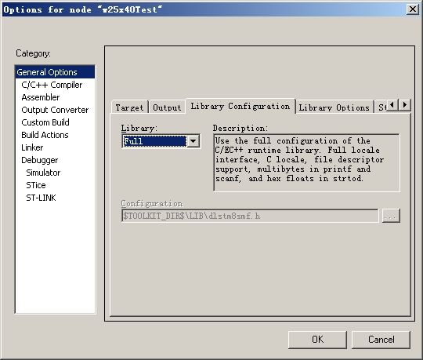

3.2 将printf formatter设置为full
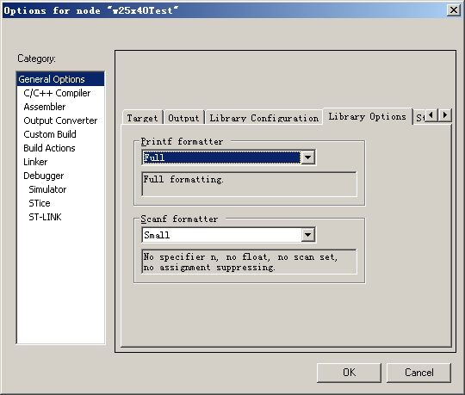

如此设置便可以正常使用。但因本人才疏学浅，忘各位高人能够讲解其中缘由。如此，将不胜感激。
如有调试不成功的情况，请参考附件的C语言程序。

